ГУАП

КАФЕДРА № 43

ОТЧЕТ   
ЗАЩИЩЕН С ОЦЕНКОЙ

ПРЕПОДАВАТЕЛЬ

|  |  |  |  |  |
| --- | --- | --- | --- | --- |
| Старший преподаватель |  |  |  | Н.В. Путилова |
| должность, уч. степень, звание |  | подпись, дата |  | инициалы, фамилия |

|  |
| --- |
| ОТЧЕТ О ЛАБОРАТОРНОЙ РАБОТЕ №5  Разработка SQL запросов: виды соединений и шаблоны |
| по дисциплине: [Проектирование](https://pro.guap.ru/inside/students/subjects/3154777) баз данных |
|  |
|  |

РАБОТУ ВЫПОЛНИЛ

|  |  |  |  |  |  |
| --- | --- | --- | --- | --- | --- |
| СТУДЕНТ ГР. | 4134к |  |  |  | Шумков Д.В. |
|  |  |  | подпись, дата |  | инициалы, фамилия |

Санкт-Петербург

2023

Цель работы:

1)Реализовать запросы а) .. в), указанные в варианте задания. .  
(- Запрос на поиск по шаблону (поиск подстроки)( выполнить с единственным оператором like)  
- Запрос на использование одной таблицы несколько раз (псевдонимы).  
- Запрос на использование внешних соединений.)  
Все запросы НЕ должны содержать вложенных запросов или агрегатных функций  
(используйте псевдонимы и различные виды соединений вместо них).

Вариант 25

Багтрекинг: проекты, баги, тестировщики, разработчики (тестировщики не исправляют)

а. Баги, в названии которых содержится слово «индекс», но оно не последнее

б. Баги, найденные в одном проекте, но разными тестировщиками

в. Проект без багов

г. Критический баг, который добавили первым

д. Тестировщик, с самым большим количеством добавленных багов

е. Разработчик, у которого нет неисправленных багов

ж. Тестировщик, работавший со всеми проектами

Физическая модель БД

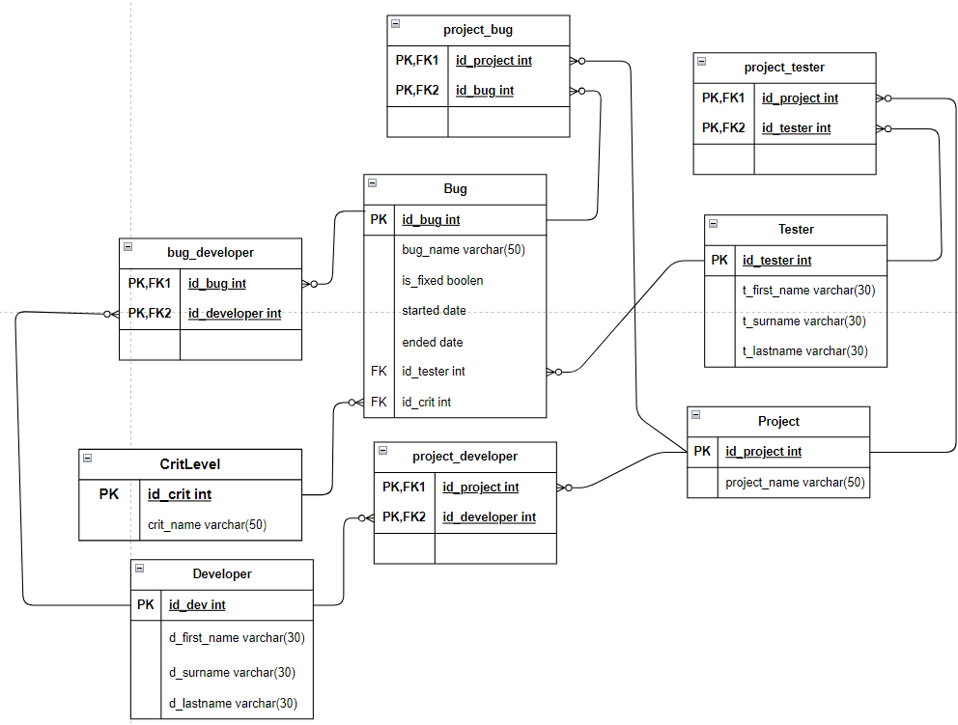

**Таблицы тестовых данных**

|  |  |  |
| --- | --- | --- |
| Текст запроса | Данные удовлетворяющие условиям запросов | Данные не удовлетворяющие условиям запросов |
| А. Баги, в названии которых содержится слово «индекс», но оно не последнее | Bug(bug_name)  Индекс с неправильным типом данных,  Индекс с недействительными ссылками | Bug(bug_name)  Все остальное |
| б. Баги, найденные в одном проекте , но разными тестировщиками | Project_bug(id_bug, id bug)  1,2  3,6  5,6 | Project_bug(id_bug, id_bug)  Все остальное |
| в. Проект без багов | Project_bug(id_project)  4 | Project_bug(id_project)  Все остальные |
| г. Критический баг, который добавили первым | Bug(bug_name)  Отсутствующий индекс | Bug(bug_name)  Все остальное |
| д. Тестировщик, с самым большим количеством добавленных багов | Bug(id_tester) tester( t_first_name, t_surname, t_lastname)  1 Андрей Петров Иванович | Bug(id_tester)tester( t_first_name, t_surname, t_lastname)  Все кроме 1 |
| е. Разработчик, у которого нет неисправленных багов | Bug_developer(id_developer) developer( d_first_name, d_surname, d_lastname)  3 Алексей Петров Сергеевич | Bug_developer(id_developer)developer d_first_name, d_surname, d_lastname)  Все остальные |
| ж. Тестировщик, работавший со всеми проектами | Project_tester(id_tester, t_first_name, t_surname, t_lastname)  1 Андрей Петров Иванович | Project_tester(id_tester, t_first_name, t_surname, t_lastname)  Все кроме 1 |

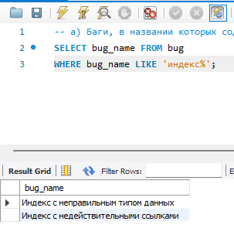

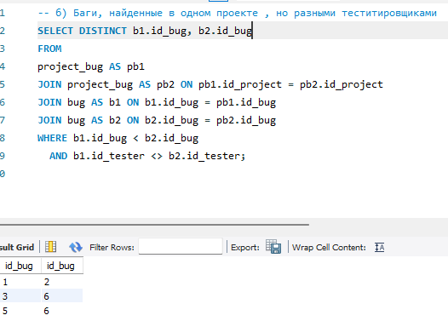

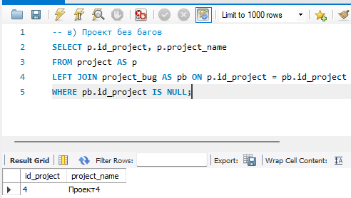

-- а) Баги, в названии которых содержится слово «индекс», но оно не последнее

SELECT bug_name FROM bug

WHERE bug_name LIKE '%индекс%_';

-- б) Баги, найденные в одном проекте , но разными теститировщиками

SELECT DISTINCT b1.id_bug, b2.id_bug, pb1.id_project, pb2.id_project, b1.id_tester, b2.id_tester

FROM

project_bug AS pb1

JOIN project_bug AS pb2 ON pb1.id_project = pb2.id_project

JOIN bug AS b1 ON b1.id_bug = pb1.id_bug

JOIN bug AS b2 ON b2.id_bug = pb2.id_bug

WHERE b1.id_bug < b2.id_bug

AND b1.id_tester <> b2.id_tester;

-- в) Проект без багов

SELECT p.id_project, p.project_name

FROM project AS p

LEFT JOIN project_bug AS pb ON p.id_project = pb.id_project

WHERE pb.id_project IS NULL;